自作結晶模型

厚紙を切り抜いて、立体的な結晶模型を作ります。厚紙には、更紙の包みに芯紙として入っているものを使いました。厚さ、弾力性ともに最適です。それにSiO₂の型紙を印刷しました。 製作：中井仁（茨木工科高校）

① ３枚の型紙をホッチキスでとめて単位結晶を作る。
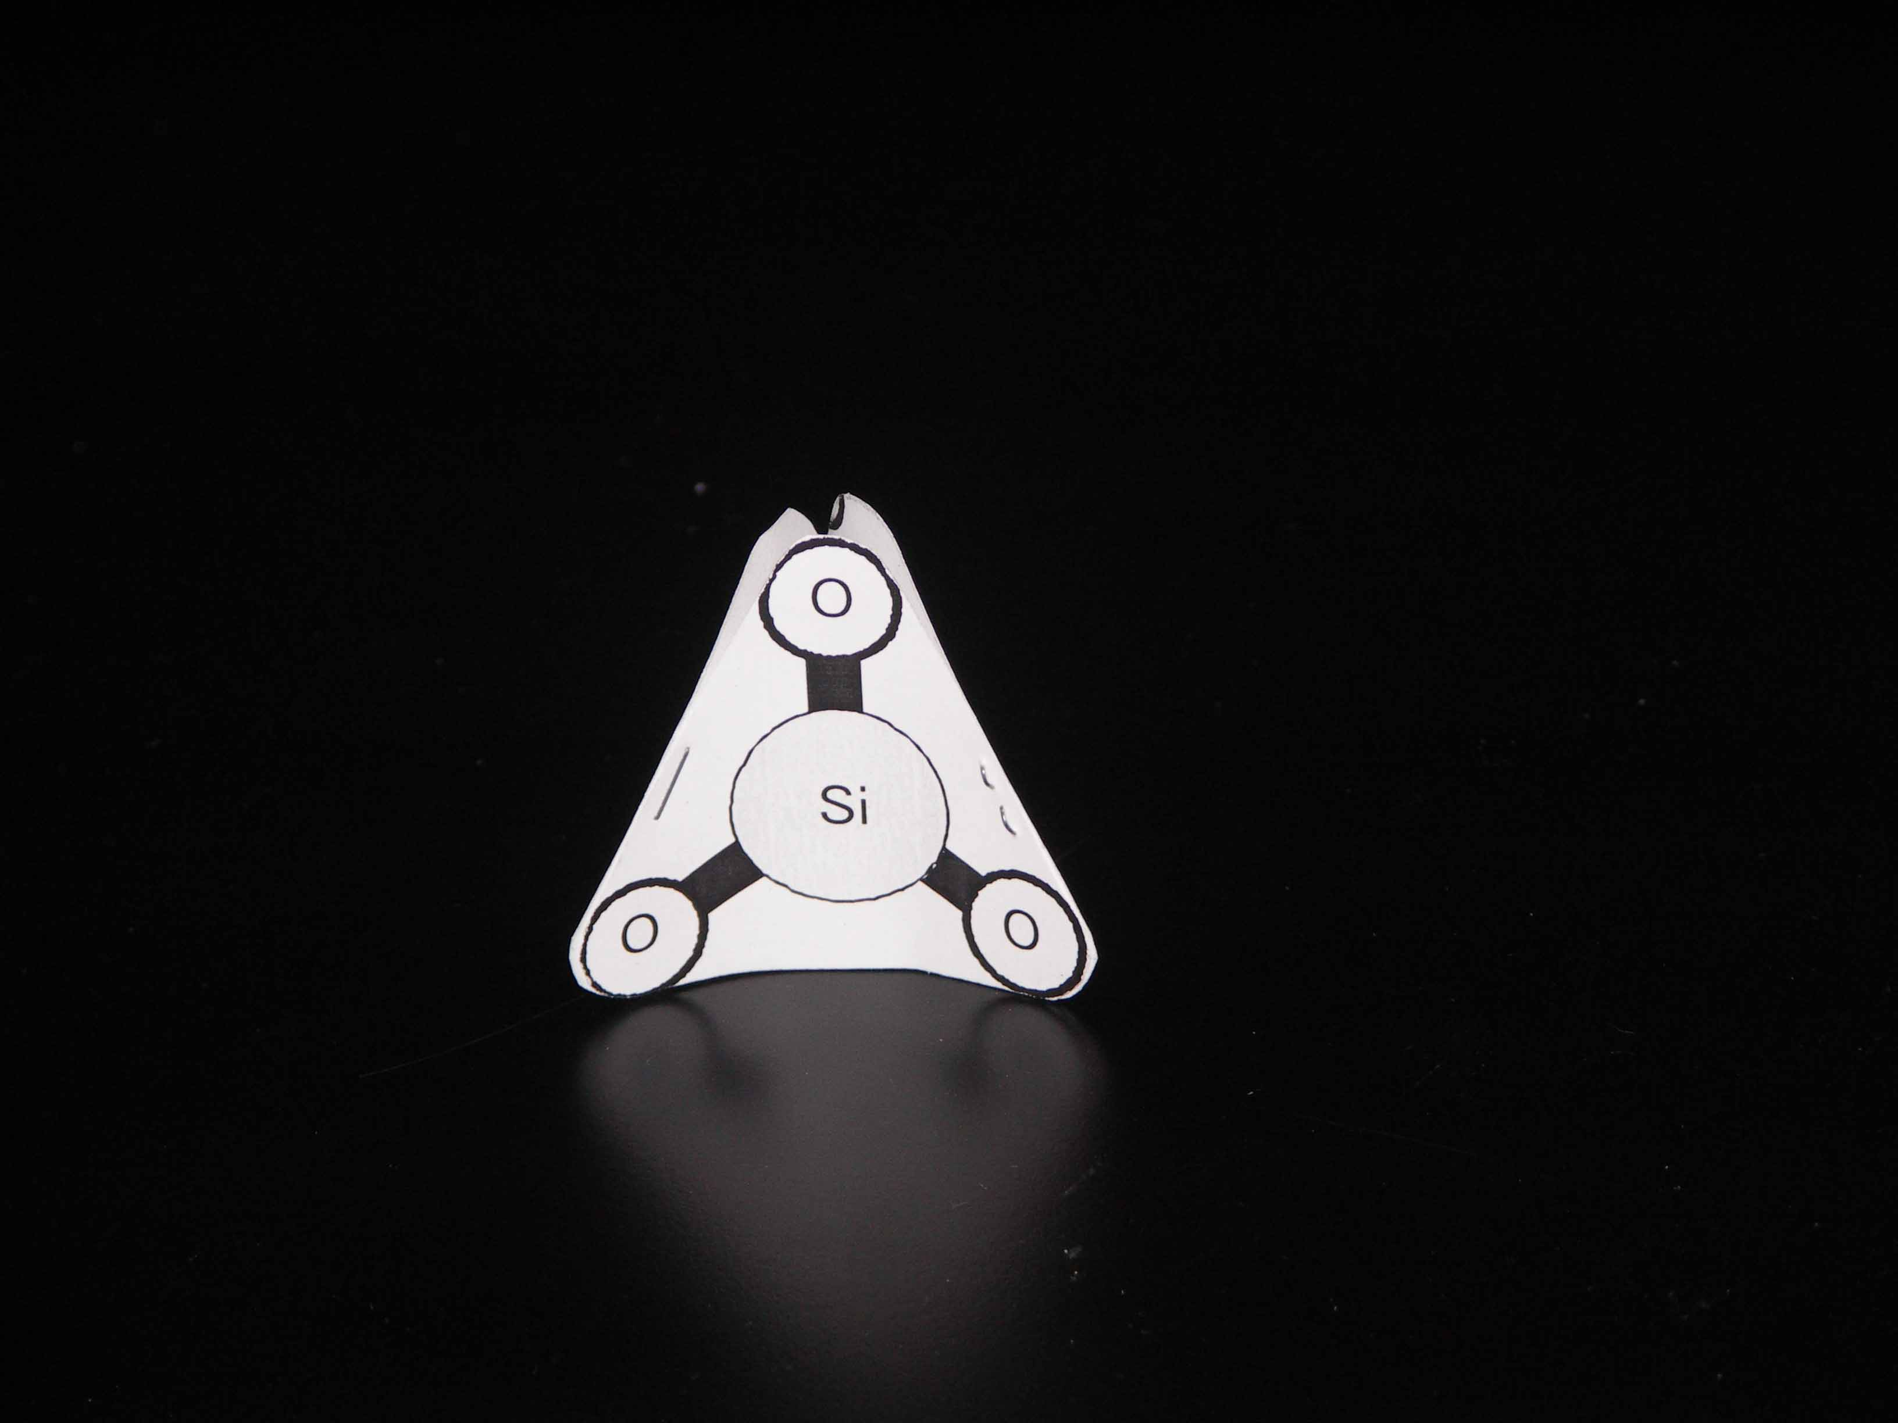

- 単位結晶を一列につないでホッチキスでとめて、輝石の結晶模型の出来上がり。
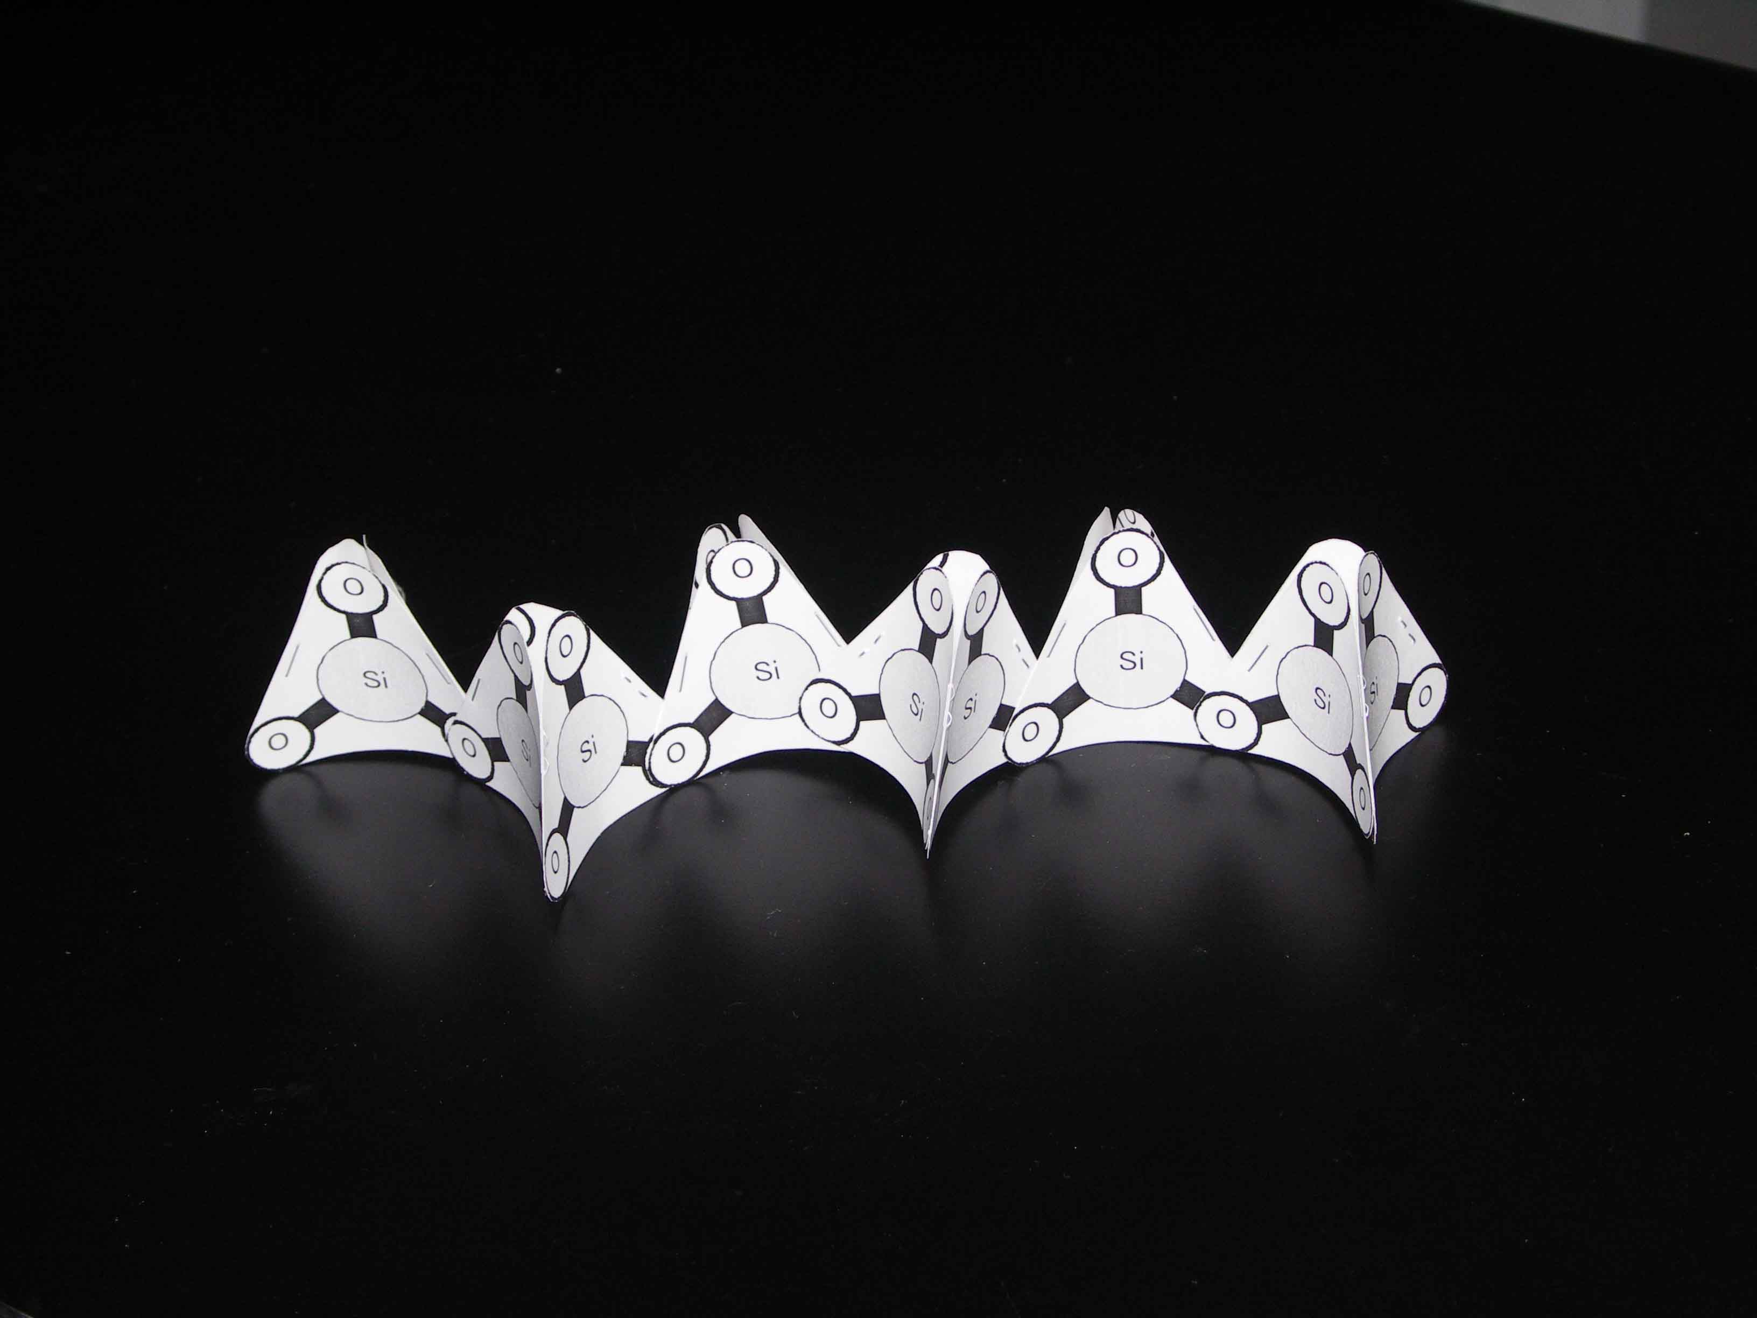

③ 輝石の模型を平行につないで角閃石の出来上がり。
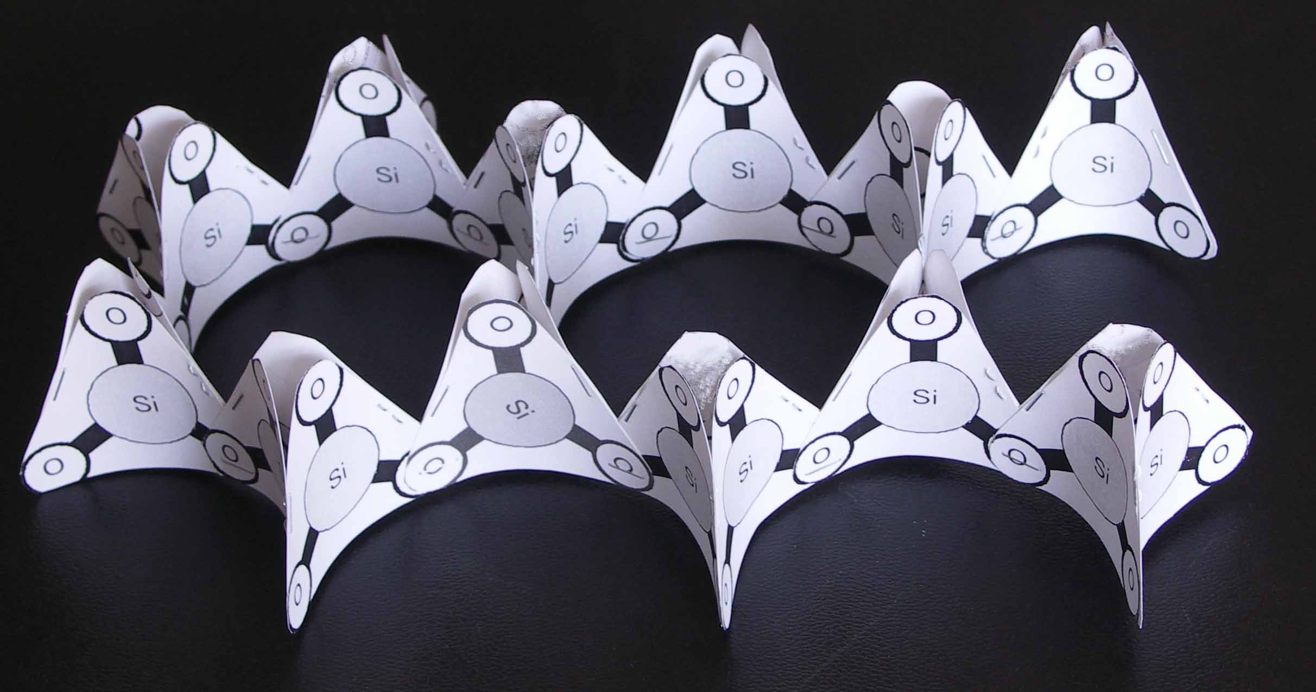

④ 平面に拡張していって雲母の模型を作る。
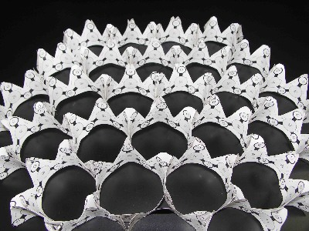

次のページに型紙を置きます。B4に拡大して使ってください。

